«Астрономический вестник», т. 39, №5, с. 457-468, 2005
УДК 523.44 + 520.84
ИССЛЕДОВАНИЕ СТРУКТУРЫ ПОВЕРХНОСТИ М-АСТЕРОИДА 21 ЛЮТЕЦИЯ СПЕКТРАЛЬНЫМ И ЧАСТОТНЫМ МЕТОДАМИ
2004 г. В. В. Прокофьева*, В. В. Бочков*, В. В. Бусарев**
*Научно-исследовательский институт Крымская астрофизическая обсерватория, Украина;
**Государственный астрономический институт им. П.К. Штернберга, Москва, Россия;
e-mail: prok@crao.crimea.ua

Поступила в редакцию ноября 2004 г. После исправления 2005 г.

Астероид 21 Лютеция является объектом, включенным в план работы космической миссии “Rosetta”, поэтому предварительное исследование его поверхности наземными методами представляет значительный интерес. В период с 31 августа по 20 ноября 2000 г. было получено около 50 спектров Лютеции и столько же спектров солнечного аналога HD10307 (G2V) и региональных стандартов с разрешением 4 и 3 нм на телевизионном комплексе телескопа МТМ-500 Крымской астрофизической обсерватории. По этим данным определены синтетические звездные величины астероида в цветовой системе B, V, R, найдены значения отражаемого им светового потока в абсолютных единицах, а также рассчитаны спектры его отражения в диапазоне 370-740 нм. Кроме того, по спектрам отражения астероида, полученным при разных фазах его вращения, рассчитаны значения эквивалентной ширины наиболее интенсивной полосы поглощения с центром у 430-440 нм, приписываемой гидросиликатам типа серпентина.
Частотный анализ величин V(1, 0) подтвердил период вращения Лютеции 0,^{d}3405 (8,^{h}172) и показал двугорбую кривую блеска с максимальной амплитудой 0,^{m}25. Показатели цвета B-V и V-R не дали значимых колебаний с этим периодом. Частотный анализ эквивалентных ширин полосы поглощения гидросиликатов вблизи 430-440 нм свидетельствует о наличии многих значимых частот, в основном в диапазоне 15-20 c/d, которые могут порождаться неоднородным распределением гидратированного вещества на поверхности Лютеции. Оценка величины этих неоднородностей или пятен на астероиде показала, что их размеры составляют от 3-5 км до 70 км, причем наиболее часто встречающийся размер 30-40км.

Введение
2 марта 2004 г с космодрома Куру во французской Гвиане был запущен космический аппарат (КА) “Rosetta”, который направляется к комете 67P/ Чурюмова-Герасименко http://rosetta.esa.int/science-e/www/area/index.cfm?fareaid=13. Целью исследования ядра кометы и ее вещества является решение вопроса о происхождении комет. На пути следования КА планируется также его сближение с двумя астероидами: с астероидом 2867 Стейнс (5 сентября 2008 г.), открытым в 1969 г. Н. С. Черныхом, и с крупным астероидом 21 Лютеция (10 июля 2010 г.), открытым 15 ноября 1852 г. Г. Гольдшмидтом. Их исследование будет произведено с близкого расстояния с целью изучения их глобальных характеристик, динамических параметров, морфологии и состава поверхности. Примечательно, что тщательная подготовка аппаратуры и планов миссии продолжалась более 15 лет. Астероид 21 Лютеция является одним из наиболее интересных объектов для исследований с борта КА “Rosetta” в силу необычности его характеристик, поэтому его предварительные исследования наземными астрономическими методами представляют большой интерес.
Астероид 21 Лютеция имеет спектральный тип М согласно спектральной классификации Толена и M0 согласно классификации Баруччи, альбедо около 0,22 и диаметр 96-100 км (Tedesko et al., 1989). Он движется по эллиптической орбите, имеющей эксцентриситет е=0,163. Наклонение орбиты i=3,1^{о}, что позволяет отнести его к плоской составляющей главного пояса астероидов (ГПА). Величина большой полуоси его орбиты равная 2,4369 а.е. свидетельствует, что он расположен во внутренней части ГПА ближе к его середине (Bell et al., 1989). Местоположение в ГПА и спектральный тип свидетельствуют о том, что астероид проходил стадию магматического плавления, по-видимому, при температурах 1000-2000^{о}С.
Обсуждение данных по определению координат полюса и отношению полуосей эллипсоида вращения астероида проведено в статьях Михаловского (1996) а также Лагерквиста с соавторами (1995). Определения Михаловского дали значения. a/b=1,26 и b/c=1,15, однако в ранее опубликованной статье (1993) он же получил значение b/c=2,7. Возникшая неопределенность величины этого отношения требует дальнейших исследований.
Абсолютная звездная величина астероида 21 Лютеция V=7,^{m}37 для аспектного угла 90^{о} и нулевого фазового угла (Michalowski T., 1996; Tedesko et al., 1989). Многократные фотометрические наблюдения астероида (Лупишко и др., 1987; Лупишко и Величко,. 1987; Michalowski T., 1993; Dotto et al., 1992) показали нерегулярные изменения блеска с амплитудами в диапазоне от 0,^{m}1 до 0,^{m}25. Известны также небольшие колебания в величине периода, найденные по данным разных авторов, а наиболее надежная его оценка составляет 8,^{h}172 (Michalowski T., 1996).
Спектральные наблюдения Лютеции, проведенные В. В. Бусаревым на 1,25-м и 0,6-м телескопах Крымской лаборатории ГАИШ (Бусарев, 2002), а также В. В. Бочковым на 0,5-м телескопе Крымской астрофизической обсерватории (Bochkov et al., 2003), показали наличие в спектрах отражения астероида заметной полосы поглощения с центром вблизи 430-440 нм. В результате совместного анализа полученных спектров отражения (Busarev et al., 2004a) нами был подтвержден спектральный тип астероида (M). Учитывая достаточно высокое альбедо астероида (0,22), естественно предполагать, что его поверхностное вещество может состоять, в основном, из высокотемпературных минералов (типа пироксенов и оливинов) с примесью металлического железа (Gaffey et al., 1989). Однако лабораторные исследования спектров отражения порошков земных гидросиликатов показывают (Busarev et al., 2004b), что наблюдаемые в спектрах отражения этого астероида полоса поглощения у 430-440 нм с относительной интенсивностью до 10%, а также заметная депрессия в диапазоне 600-800 нм могут быть характерны для серпентинов или смеси серпентинов с хлоритами. Это позволяет сделать вывод о вероятном присутствии на поверхности Лютеции также и серпентизированных гидросиликатов. Исследование спектра Лютеции в инфракрасной области (1.2-3.5 мкм), проведенное Ривкиным с соавторами (2000), на достаточно высоком уровне значимости показало наличие полосы поглощения в области 3 мкм, которая является надежным индикатором присутствия на поверхности астероида водных соединений. К сожалению, диапазон спектра 0.8-2.5 мкм (Birlan et al., 2003) не включал эту полосу.
Целью данной статьи является рассмотрение и обсуждение результатов наших спектральных наблюдений астероида 21 Лютеция с августа по ноябрь 2000 г. Нами выполнены частотный анализ изменений эквивалентной ширины полосы поглощения с центром у 430-440 нм в спектрах отражения астероида при его вращении, исследование цветовых характеристик рассеянного астероидом солнечного света, а также получены оценки размеров деталей его поверхности, состоящих из гидросиликатов.

Получение спектров и их обработка
Спектрофотометрические наблюдения астероида 21 Лютеция получены в НИИ «Крымская астрофизическая обсерватория» на полуметровом менисковом телескопе МТМ-500 с помощью цифровой телевизионной системы, работающей на передающих телевизионных трубках ЛИ 804 типа изокон, имеющих каскад электронно-оптического предусиления сигнала. Аналоговый сигнал оцифровывался и суммировался в персональном компьютере. Обычно производилось суммирование информации от нескольких сот телевизионных кадров. Использовался бесщелевой спектрограф с двумя сменными прозрачными дифракционными решетками, имеющими 150 и 200 штр/мм, обеспечивающими разрешающую способность 4 и 3 нм соответственно. Наблюдения с высоким разрешением были получены только в течение одной ночи 1 октября 2000 г.
Наблюдения проводились с 31 августа по 20 ноября 2000 г. в течение 14 наблюдательных ночей. Эклиптическая долгота и широта астероида за время наблюдений менялись в пределах 9,6^{о}-0,6^{о} и -5^{о},5 - -3^{о},8 соответственно. Больше половины наблюдений астероида выполнены при воздушной массе от 1,5 до 1,8; в отдельных случаях она достигала величины 2,6. За весь период наблюдений фазовый угол астероида изменялся от 2,7˚ до 23˚, звездная величина в полосе V – от 9^{m},27 до 11^{m},02, аспектный угол – от 62˚ до 68˚. При расчете аспектного угла использовались координаты полюса λ=240˚, β=37˚ 1950.0, приведенные в статье (Michalowski, 1996).
В таблице 1 представлены аспектные данные астероида Лютеции на средние моменты наблюдений для каждой даты 2000 г. Во второй и третьей колонках таблицы приводятся расстояния от астероида до Земли (r) и Солнца (Δ) в астрономических единицах, в четвертой и пятой - значения фазового (φ) и аспектного (A) углов в градусах, в шестой и седьмой -эклиптические координаты (λ, β) в градусах на эпоху 1950.0, в восьмой - количество записей (N) спектров, полученных в указанную дату.
Все полученные спектры прошли предварительную обработку, включающую в себя учет темнового сигнала, фона неба, неравномерной чувствительности аппаратуры по полю, калибровку по длинам волн при сглаживании спектров прямоугольным окном с шириной равной спектральному разрешению. Анализируемые здесь спектральные данные получены суммированием от 2 до 7 записей спектров в зависимости от условий их получения. Относительная средняя квадратичная ошибка измерений интенсивности в таких усредненных спектрах колеблется от 1,4% до 0,6% на интервале длин волн 365-740 нм.
Шкала длин волн определялась по записям спектра планетарной туманности. Точность определения нуль-пункта шкалы длин волн каждого спектра составляла 1,2 нм. Это значение было определено по спектрам солнечного аналога HD10307, полученным в течение 20 ночей. Такая же дисперсия, равная 1,2 нм, была получена при определении центров полосы поглощения на длинах волн 430-440 нм в спектрах отражения Лютеции.
Каждый усредненный спектр астероида, был вынесен за атмосферу по следующей формуле:
$R_{a}=\frac{i_{a}}{i_{s}}∗p_{s^{X_{s}−X_{a}}}$…..(1),

где R_{a} - отражательная способность астероида, i_{a} , i_{s} – наблюденные значения интенсивностей на заданной длине волны в спектрах астероида и звезды-стандарта (солнечного аналога) соответственно, p_{s} – коэффициент прозрачности атмосферы на той же длине волны, X_{a} , X_{s} – воздушные массы, на которых наблюдались астероид и звезда-стандарт. Спектральный ход прозрачности атмосферы для данного наблюдения астероида определялся по наблюдениям солнечного аналога HD10307, проведенных в ту же ночь с опорой на искусственный фотометрический стандарт.
Примеры спектров астероида Лютеция, полученных в абсолютных энергетических единицах в течение одной ночи приведены на рис.1. На спектрах достаточно уверенно регистрируется полоса поглощения, с центром у λ= 430-440 нм.
Для вычисления эквивалентной ширины полосы поглощения вблизи 430-440 нм по спектрам отражения астероида проводилась линия континуума. Эквивалентные ширины рассчитывались после нормировки спектра по формуле:
$W=\sum_{i=1}^{N}{(1−r(λ_{i}))∗Δλ}$,…………….(2)
где W- эквивалентная ширина, Δλ- шаг по спектру, r(λ_{i})- остаточные интенсивности в спектре, N- количество точек в полосе (Шестопалов, 1998 г.). Случайная ошибка определения значения эквивалентной ширины оказалась равной 0,13 нм, что было получено по ряду из 17 двойных равноточных значений эквивалентных ширин (Большаков, 1965) по одним и тем же спектрам отражения Лютеции, вынесенных дважды за атмосферу по разным спектрам стандарта HD10307.
Эквивалентные ширины этой полосы в зависимости от времени наблюдений в течение ночи 05 октября 2000 г. приведены на рис. 2. Следует отметить достаточно быстрые ее изменения на интервалах времени около часа. В дальнейшем анализе использованы только усредненные спектры. Синтетические величины V определены и проанализированы по 40 спектрам, полученным с разрешением 4 нм, и 12 спектрам, полученным с разрешением 3 нм. В частотном анализе показателей цвета B-V и V-R использовано 51 и 50 спектров соответственно. При частотном анализе эквивалентных ширин полосы поглощения у 430-440 нм в целях однородности материала использованы только 40 спектров, полученных с разрешением 4 нм.

Синтетические звездные величины V и показатели цвета B-V и V-R
Внеатмосферные синтетические звездные величины V астероида 21 Лютеция были рассчитаны по усредненным спектрам, вынесенным за атмосферу. Полученные значения были пересчитаны на единичное расстояние от Солнца и Земли до астероида и на нулевое значение фазового угла. Для этого использована двухпараметрическая система звездных величин малых планет. Расчеты проведены со значениями параметров H=7.^{m}34, G=0.163 (Tedesko 1989) по формулам, опубликованным Батраковым и др. в Эфемеридах малых планет (1997). Полученные звездные величины V(1,0) позволили получить период вращения астероида, который наблюдался с Земли на интервале наблюдений с 31 августа по 20 ноября 2000 г.
На рис 3а и 3б представлены результаты поиска периода двумя методами Лафлера-Кинмана (график а) и Юркевича (б), используемых обычно для анализа рядов, имеющих разрывы (Прокофьева и др., 1995). Резкий минимум на верхнем графике четко указывает положение наиболее вероятной частоты 1/P=2,9368, соответствующей периоду P=0,^{d}3405±0,^{d}0001 (8,^{h}172). На графике 3б ему соответствует широкий максимум, показывающий значение параметра Юркевича около p≈100%, что свидетельствует о высокой значимости этого периода. Точность определения значения периода невелика и ограничивается длительностью ряда наблюдений 115 суток. Отбеливание данных за указанный период (см. графики 3в и 3г) показывает, что при этом была удалена как найденная частота, так и соседние с ней экстремумы сопряженных частот.
Кривая блеска астероида V(1,0), соответствующая найденному периоду вращения астероида P=0,^{d}34056, имеет 2 максимума и 2 минимума (рис. 4). Наибольшая амплитуда изменения блеска составляет около 0,^{m}25. Амплитуда меньшего максимума - около 0,^{m}18.
Рассчитанные по спектрам синтетические значения показателя цвета B-V имеют значения в диапазоне от 0,^{m}63 до 0,^{m}80 и среднее значение 0, ^{m} 715, что достаточно близко к величине B-V=0,^{m}73, типичной для спектрального типа M. Показатели цвета V-R имеют значения в диапазоне от 0,^{m}02 до 0,^{m}27 при среднем значении 0,^{m}17, в то время как величина, рассчитанная по типичному спектру астероида типа M, имеет величину 0,^{m}23. Это свидетельствует о меньшем спектральном контрасте у 21 Лютеции между видимой и красной областями спектра по сравнению с его величиной, типичной для M-астероидов. Другими словами, спектр Лютеции в среднем является более серым, что подтверждает ранее сделанный нами вывод о наличии в спектре отражения астероида депрессии или слабой полосы поглощения в диапазоне длин волн 600-740 нм.
Проведен анализ синтетических значений показателей цвета B-V (51 измерение) и V-R (50 измерений). Показатели цвета V-R на низком уровне значимости дали одногорбую кривую с частотой известного периода вращения с амплитудой около 3-х «сигма» (за сигму принята точность определения значения в экстремуме). Свертка значений показателя цвета B-V с основным периодом вращения астероида дает еще менее значимую кривую с амплитудой менее 2-х «сигма». В то же время обнаружены сопряженные частоты 2,83; 3,85; 4,85 c/d (c/d – количество циклов в сутки) дающие свертки с более значимыми амплитудами около 0,^{m}06. По-видимому, на астероиде существуют цветовые пятна, но имеющееся у нас количество измерений показателей цвета недостаточно для надежного определения их размеров. Мы делаем вывод, что анализ показателей цвета не выявил наличия достаточно значимых цветовых изменений с частотой 2,936857 c/d, соответствующей величине известного периода вращения астероида.
Таким образом, расчет и анализ синтетических величин V(1,0) позволил найти значение известного периода вращения астероида Лютеция 8,^{h}172, что свидетельствует о правильности спектрофотометрических наблюдений и методики их обработки. Частотный анализ синтетических значений показателей цвета B-V и V-R не показал известного периода вращения астероида, хотя можно предполагать наличие цветовых пятен на его поверхности.

Частотный анализ измерений эквивалентной ширины полосы поглощения
вблизи 430-440 нм
Изменения эквивалентной ширины полосы поглощения гидросиликатов, расположенной вблизи длин волн 430-440 нм, приведенные на рис. 2, показывают, что значения эквивалентной ширины менялось от 1,8 нм до 0,6 нм за время около часа. Можно предполагать, что спектральная интенсивность светового потока, отражаемого поверхностью астероида, сильно промодулирована в области длин волн, где находится полоса поглощения гидросиликатов - вблизи 410-450 нм.
Для предварительной оценки вариаций эквивалентной ширины указанной полосы поглощения с периодом вращения астероида было построено несколько сверток с периодами, близкими периоду вращения астероида. Все они показали наличие четырех или шести максимумов. В качестве иллюстрации на рис. 5 приведена одна из таких кривых. Проведенный по данным полином 10-й степени показывает 4 максимума за период вращения астероида. По-видимому, на поверхности астероида имеются, по крайней мере, 4 или более пятен с повышенным поглощением в полосе 440 нм, которые соответствуют максимальным значениям величины эквивалентной ширины этой полосы за период вращения астероида 8,172 ч.
С целью более точной оценки размеров пятен мы провели более подробный частотный анализ данных. К сожалению, разрешение ограничено длительностью временного интервала между получением анализируемых нами спектральных данных. Выше сказано, что анализ производился по усредненным спектрам отражения. Минимальное время между моментами их получения составляет 18 мин, а в большинстве случаев значительно больше. Мы выбрали для анализа диапазон частот от 5 c/d до 50 c/d, что соответствует периодам от 4,8 ч до 0,5 ч. Последняя величина немного превосходит минимальный интервал между моментами получения спектров.
Анализ проведен по программе Брегера в диапазоне частот от 5 до 50 c/d. Результаты приведены на трех графиках рисунка 6 (а, б, в). Наиболее значимая группа частот расположена в диапазоне от 10с/d до 16с/d. Группы частот меньшей мощности видны в области 25-30с/d и 38-45 с/d. Отметим, что большой диапазон частот и ограниченное число пробных периодов, приведенных на рис. 6, привело к возможному пропуску некоторых частот. Поэтому, применяя процедуру отбеливания данных за наиболее выраженные частоты, мы сначала уточняли частоту, используя одновременно три метода частотного анализа Лафлера-Кинмана, Юркевича и Диминга (Прокофьева и др., 1995). По уточненному периоду строилась свертка данных, определялась амплитуда колебаний и точность ее определения. Всего было найдено 8 значимых частот, последовательное вычитание которых позволило получить файл данных, содержащий практически лишь шумовой сигнал. Спектр мощности его представлен на Рис. 7а, б, в. Поскольку мощность колебаний сильно уменьшилась, масштаб графиков по сравнению с графиками на рис. 6 изменен в 20 раз. Мощность остаточных колебаний не превосходит 0,5 и, по-видимому, значимых частот выделить из массива оставшихся данных уже невозможно.
Свертки данных, сделанные с найденными периодами, приведены на графиках рис. 8(а, б, в, г, д), построенных в одном масштабе. Первые четыре графика представляют результаты последовательного отбеливания данных за найденные периодические колебания. Пятый график демонстрирует последнее найденное нами значимое колебание эквивалентной ширины полосы поглощения гидроксиликатов в области 410-450 нм. Видно уменьшение амплитуд колебаний, и одновременно уменьшение разброса данных около кривых. Поэтому точность определения значений в экстремумах увеличивалась по мере отбеливания данных и пятый график демонстрирует колебание со значимой амплитудой.
В конце процедуры отбеливания точность определения значения эквивалентной ширины полосы поглощения в экстремумах достигла величины 0,05 нм, что соответствует средней точности данных 0,13Å, найденной из анализа точности определения эквивалентных ширин полосы поглощения 410-450 нм по наблюдениям и приведенной выше. Это подтверждает и график рис.8 д, на котором получен минимальных разброс данных около кривой.
Таким образом, рисунки 5-8 подтверждают наличие нескольких периодических колебаний эквивалентной ширины полосы поглощения около 440 нм. Отбеливание данных за эти колебания снизило разброс данных практически до уровня ошибок определения эквивалентной ширины этой полосы.

Оценка размеров пятен гидросиликатов на поверхности 21 Лютеции
Значения обнаруженных нами частот приведены в таблице 2. В первом столбце указана частота в количестве циклов в сутки, во втором – период в сутках, в третьем и четвертом - амплитуда колебаний эквивалентных ширин в нм и в количестве «сигм», которые определены как точность нахождения экстремумов кривых, в пятом – отношение периода вращения астероида к найденному периоду P_{rot}/P, в шестом и седьмом - оценки размеров пятен в градусах и километрах (диаметр астероида 100 км), сделанные для случая, когда они находятся близко к экваториальной зоне астероида. При оценках размеров пятен мы приняли, что размер пятна соответствует примерно половине расстояния между экстремумами на соответствующих свертках данных с найденными периодами.
Следует отметить, что вследствие сложности спектра, приведенного на рис. 6, примененная нами процедура поиска частот не гарантирует точных значений периодов и частот, так как мы вполне могли выйти на сопряженные частоты или гармоники, вместо основных колебаний. Это обусловлено также малым числом данных, использованных для анализа. Поэтому приведенные в таблице 2 частоты надо рассматривать как вероятные для данного астероида и пригодные лишь для оценок размеров гидросиликатных пятен на его поверхности. Причем предполагалось, что размер пятна определяется длительностью максимума кривых, представленных на рис. 8. За эту длительность мы принимали половину периода.
Оценка размеров пятен гидросиликатов на поверхности астероида, приведенная в 6-м и 7-м столбцах таблицы 1, показывает, что наиболее характерный размер пятен составляет от 30 км до 40 км. Кроме того, максимальный размер пятен или, возможно, их скопления занимает примерно 70 км. Небольшие пятна имеют размеры около 12 км. Как отмечалось, оценки размеров сделаны в предположении, что пятна расположены в экваториальной зоне астероида. В действительности, они, по-видимому, находятся на всей его поверхности. Тогда их видимый размер может быть в 2-3 раза меньше. В итоге можно сделать заключение, что на поверхности астероида имеются пятна гидросиликатов размером от 3-5 км до 70 км.

Обсуждение результатов и выводы
Итак, проведенные в НИИ "Крымская астрофизическая обсерватория" осенью 2000 года спектрофотометрические наблюдения астероида 21 Лютеция позволили получить его 52 внеатмосферных спектра в абсолютных энергетических единицах. Рассчитанные по ним синтетические величины V(1,0) дали кривую блеска, аналогичную наблюдавшейся в 1983 г. при том же положении астероида на орбите и близком аспектном угле.
Частотный анализ синтетических показателей цвета B-V и V-R не показал их значимых изменений с периодом вращения астероида. Однако поскольку эти величины для 21 Лютеции рассчитаны с недостаточной точностью, то имеется необходимость проведения специальной серии наблюдений астероида в стандартной системе светофильтров B, V и R для проверки предположения о существовании цветовых пятен на его поверхности в соответствующем спектральном диапазоне.
Частотный анализ 40 измерений эквивалентных ширин полосы поглощения, расположенной на длинах волн 410-450 нм, позволил обнаружить 8 значимых периодических колебаний с частотами в диапазоне от 6 до 31 c/d, причем наиболее четко выраженные частоты находятся в диапазоне от 11 до 14 c/d. Сделанные оценки размеров пятен гидросиликатов на поверхности астероида дали размеры в пределах от 3-5 км до 70 км, причем наиболее характерные составляют 30-40 км. Не исключено, что это скопления более мелких гидросиликатных образований.
Вообще говоря, обнаружение значительной полосы поглощения с центром у 430-440 мкм в спектрах отражения 21 Лютеции поставило вопрос о происхождении гидратированных минералов на поверхности этого астероида прошедшего, возможно, стадию магматического плавления при высоких температурах. Ранее по результатам инфракрасных наблюдений вблизи 3 мкм (Rivkin et al., 1995, 2000) уже был обнаружен ряд М-астероидов (около 35% от их общего количества) со спектральными признаками присутствия водяного льда или связанной воды (гидроксила) в силикатных соединениях на их поверхности. Интересно отметить, что в указанных публикациях Ривкин и его соавторы предлагают такие тела рассматривать как отдельный класс объектов, которые подобно астероидам C-, P- и F-типов являются изначально примитивными и попали в M-класс астероидов ошибочно. Но один из соавторов данной статьи выдвинул и развил гипотезу (Busarev, 1998, 2000, 2001; Бусарев, 2002, 2003; Busarev, 2004; Busarev et al., 2004a) о занесении гидросиликатов на астероиды высокотемпературных типов (“M”, “S” и “E”) фрагментами силикатно-ледяных тел, вторгавшихся в ГПА из зоны роста Юпитера. Эта гипотеза основывается на теоретических результатах, полученных Сафроновым и Сафроновым с соавторами (Сафронов, 1979; Сафронов, Зиглина, 1991; Рускол, Сафронов, 1998), которые показывают возможность выброса крупных силикатно-ледяных тел с высокими скоростями (до нескольких км/c) из зоны Юпитера (ТЗЮ) его зародышем, в период достижения им массы равной нескольким массам Земли. Вполне вероятно, что при прямых высокоскоростных столкновениях ТЗЮ и родительских тел астероидов последние навсегда были удалены из ГПА (Сафронов, Зиглина, 1991). В то же время сильные гравитационные возмущения орбит оставшихся в ГПА родительских тел астероидов (при тесных сближениях с ними ТЗЮ), вероятно, привели к увеличению их средней относительной скорости до ее современного значения (5 км/с), к их взаимным столкновениям и дроблению. Но также вероятно, что значительная часть вещества более хрупких и неоднородных по составу по сравнению с астероидами ТЗЮ осталась в ГПА в виде фрагментов и пыли, которые могли длительное время выпадать на астероиды и соседние планеты (Бусарев, 2003; Busarev, 2004). Важно подчеркнуть, что вещество ТЗЮ могло частично состоять из уже сформированных гидросиликатов, поскольку в недрах этих тел в более ранний период времени могла существовать водная среда по причине их разогрева при распаде короткоживущего изотопа ²⁶Al. Основанием для такого предположения может быть возможность образования водного океана и формирования гидросиликатов в недрах крупных Койперовских тел по аналогичному «сценарию» (Busarev et al., 2003). Вероятной причиной попадания ледяной компоненты или уже готовых гидросиликатов на астероиды было выпадение на них уже при относительно невысоких скоростях (обеспечивающих сохранение гидросиликатов) фрагментов вещества и пылевых частиц, оставшихся в ГПА после дробления ТЗЮ при их столкновениях с родительскими телами астероидов (Бусарев, 2003; Busarev, 2004). Следствием такой столкновительной предыстории может быть пятнообразное распределение гидросиликатов на поверхности астероидов. Этот факт получает наблюдательное подтверждение при исследовании модуляции (интегральной или спектральной) светового потока, отражаемого поверхностью астероида.
Известно, что вращающееся тело астероида с деталями рельефа поверхности в виде кратеров или других форм, имеющих разные индикатрисы рассеяния света, дает модуляцию кривых блеска с частотами, являющимися высокими гармониками частоты его вращения. Найдя эти частоты, можно выполнить оценки характерного размера неоднородностей поверхности астероида. Опыт таких исследований был получен при фотометрических наблюдениях астероида 1620 Географ, проведенным во время его сближения с Землей в 1994 г. (Карачкина и Прокофьева 1997; Прокофьева и др. 1997). Частотный анализ показал наличие нескольких периодов, причем величины периодов, найденные по различным максимумам кривых блеска астероида, несколько отличались. Согласно сделанным оценкам в первичном максимуме наиболее крупные детали имеют размер около 1÷1,2 км. Во вторичном максимуме детали имеют меньший размер вплоть до 150-250 м. Согласно радарным наблюдениям Остро и др. (Ostro et al., 1996) на вогнутой стороне Географа, соответствующей первичному максимуму блеска, обнаружена депрессия протяженностью 1 км и два кратера меньшего размера. На противоположной выпуклой стороне, соответствующей вторичному максимуму, найден кратер диаметром 300 м, имеются также депрессии с размерами 100 м. Таким образом, оценки размеров деталей на поверхности астероида Географ, сделанные по данным частотного анализа фотометрических наблюдений, практически полностью подтверждаются размерами депрессий и кратеров, зарегистрированных по радиолокационным наблюдениям.
Таким образом, спектральные наблюдения астероида 21 Лютеция, их обработка и частотный анализ результатов подтверждают предположение В.В. Бусарева о доставке гидросиликатов на поверхность астероида при его низкоскоростных соударениях с более примитивными телами. В этом случае гидросиликаты могут быть распределены по поверхности астероида в виде отдельных пятен. Если учесть продолжавшийся процесс кратерообразования на поверхности Лютеции при последующих ударных событиях, то возможны два варианта интерпретация таких пятен. Либо гидросиликатами заполнены наиболее крупные кратеры на поверхности астероида, либо, напротив, гидросиликатные пятна представляют собой промежутки между относительно молодыми кратерами, которые вскрывают вещество с большим возрастом и другим составом.
Интересно также провести сравнение полученных нами оценок размеров кратеров со статистическими исследованиями размеров старых и молодых кратеров на Луне, Марсе и Меркурии, выполненными Скобелевой (1987). Всего ею было исследовано 11 тысяч кратеров с пересекающимися валами диаметром более 10 км. Статистический анализ показал, что среди молодых кратеров диаметры от 10 до 30 км имеют около 70% кратеров, диаметры 30-60 км - 20-25% кратеров, более 60 км - 7-8% кратеров. Среди старых кратеров диаметры от 10 до 30 км имеют около 20%, 30-60 км - около 35%, более 60 км - 40-50% кратеров. Сравнивая полученные нами оценки размеров кратеров на астероиде 21 Лютеция с этими статистическими данными, можно сделать предположение, что на астероиде имеют место преимущественно кратеры молодые.
И все же, каким структурным образованиям соответствуют обнаруженные на поверхности 21 Лютеции пятна гидросиликатов, - сказать пока трудно. Ответ на этот вопрос должны дать более детальные исследования ее поверхности наземными и космическими методами, в частности с помощью КА “Rosetta”.

СПИСОК ЛИТЕРАТУРЫ
Большаков В. Д. «Теория ошибок наблюдений с основами теории вероятностей», Москва: «Недра», 1965. 184 c.
Бусарев В. В. Гидратированные силикаты на астероидах M-, S- и E-типов как возможные следы столкновений с телами из зоны роста Юпитера // Астрон. вестн. 2002. Т. 36. №1. С. 39-47. (Busarev V. V. Hydrated Silicates on M-, S-, abd E-Type Asteroids as Possible Traces of Collisions with Bodies from the Jupiter Growth Zone // Solar Sys. Res. V. 36. No. 1. P. 39-47.)
Бусарев В. В. Где могут быть скрыты родительские тела астероидов? // Сб. трудов. конф. «Околоземная астрономия – 2003» / Под ред. Л. В. Рыхловой и др. Ин-т астрономии РАН – Спб.: ВВМ. 2003. Т. 1. C. 184 - 192. (Busarev V. V. Where may be hidden asteroid parent bodies? // Proceedings of the conference “Near – Earth Astronomy – 2003”/ Eds. L. V. Rykhlova, et al. Rus. Acad. of Sci., Inst. for astronomy, St.- P.: VVM co. Ltd. 2003. V. 1. P. 184 – 192 [In Russian]).
Карачкина Л.Г, Прокофьева В.В. Об оценке размеров рельефа астероида 1620 Географ по фотометрическим наблюдениям // Проблемы небесной механики. Всерос. конф. Прогр. тезисы. 1997. С. 95-97. С.-П. ИТА МИПАО. (L.G. Karachkina and V.V. Prokofeva. About estimation of the relief size of asteroid 1620 Geographos from photometrical observations // Problems of Celestial Mechanics. Conf. Institute of the Theoretical Astronomy, S.-Petersburg, Progr. Tez. 1997. P. 95-97)
Лупишко Д. Ф., Величко Ф. П. Направление вращения астероидов 21, 63, 216 и 349 // Кинематика и физика небесных тел 1987. Т. 3. №. 1. С. 57-65 (Lupishko D. F., Velichko F. P. Kinematics and Physics of Celestial Bodies. 1987. V. 3. No. 1. P. 57-65.)
Лупишко Д. Ф., Величко Ф. П., Бельская И. Н.,.Шевченко В. Г. Координаты полюса и фазовая зависимость блеска астероида 21 Лютеция // Кинематика и физика небесных тел. 1987. Т. 3. № 5. С. 36-38.
Прокофьева В. В., Карачкина Л. Г., Таращук В. П. Исследование колебаний блеска астероида 1620 Географ в его сближение с Землей в 1994 г. // Письма в Астрон. Ж. 1997. Т. 23. №11 C.870-880. (Prokof’eva V. V., Karachkina L. G., Tarashchuk V. P. Investigations of Oscillations inthe brightness of Asteroid 1620 Geographos during Its Approach to the Earth in 1994 // Astronomy Letters. 1997. V. 23. No. 6. P. 758-767.)
Прокофьева В.В., Таращук В.П., Горькавый Н.Н. Спутники астероидов // Успехи физических наук. 1995. Т. 165. №6. С. 661-689.
Рускол Е. Л., Сафронов В. С. Рост Юпитера как важный фактор формирования планетной системы // Астрон. вестн. 1998. Т. 32. С. 291-300.
Сафронов В. С., Зиглина И. Н. Происхождение пояса астероидов. // Астрон. вестн. 1991. Т. 25. № 2. С. 190-199.
Cкобелева Т. П. Исследованния кратеров с пересекающимися валами на Луне, Марсе и Меркурии // Астрон. вестник. 1987. Т. 21. №3. С. 221-224.
Шестопалов Д. И., Голубева Л. Ф. Спектрофотометрия малых планет. О пироксенах Весты // Астрон. вестник. 1998. Т. 32. №1. С. 68-75.
Bell J. F. Devis D. R., Hartmab W. K., Gaffey M. J. Asteroids: The big picture // Asteroids II./
Eds. Binzel R.P., Gehrels T., Matthews M. S. Tucson: Univ. Arizona Press. 1989. P. 921-945.
Birlan M., Bus S.J., Belskaya I., et al. Near-IR spectroscopy of asteroids 21 Lutetia, 89 Julia, 140 Siwa, 2181 Fogelin, and 5480 (1989YK8), potential targets for the Rosetta mission; remote observations campaign on IRTF // New Astronomy 2003. V. 9. Iss. 5. P. 343-351.
Bochkov V. V., Busarev V. V., Prokof'eva V. V. Spectrophotometric observations of M-, S- and E-asteroids in the Sternberg astronomical institute and the Crimean astrophysical observatory // Astron. Astrophys.Trans. 2003. V. 22. Iss. 4-5. P. 621-624.
Busarev V. V. Spectral features of M-Asteroids: 75 Eurydike and 2001 Penelope. // Icarus. 1998. V. 131. N 1. P. 32-40.
Busarev V.V. On a possible way of hydrating some M-, E, and S-class asteroids // Lunar and Planet. Sci. Conf. XXXI. 2000. Abstr. No.1428.
Busarev V.V. Oxidized and hydrated silicates on M- and S- asteroids: spectral indications.// Lunar and Planet. Sci. Conf. XXXII. 2001. Abstr. No. 1927.
Busarev V. V., Dorofeeva V. A., Makalkin A. B. Hydrated silicates on Edgeworth-Kuiper objects – probable ways of formation // Earth, Moon and Planets. 2003. V. 92. P. 345-357.
Busarev V. V. Where some asteroid parent bodies? Lunar and Planet. Sci. Conf. XXXV. 2004. Houston, Abstr. No. 1026.
Busarev V. V., Bochkov V. V., Prokof’eva V. V., Taran M. N. Characterizing 21 Lutetia with its reflectance spectra // “The new ROSETTA targets” /L. Colangeli et al., eds. 2004a. P. 79-83. Kluwer Acad. Publishers.
Busarev V. V., Taran M. N., Fel’dman V. I. and Rusakov V. S. Possible spectral signs of serpentines and chlorites in reflectance spectra of celestial solid bodies // Vernadsky Institute - Brown University Microsimposium 40th. 2004b. Moscow, Abstr. No. 15.
Dotto E., Barucci M. A., Fulchignoni M., et al. M-type asteroids: rotational properties of 16 objects”, Astron. Astrophys. Suppl. Ser. 1992.V. 95. P. 195-211.
Gaffey M. J., Bell J. F., Cruikshank D. P. Reflectance spectroscopy and asteroid surface mineralogy// Asteroids II / Eds Binzel R. P., Gehrels T. and Mattews M. S. Tucson: Univ. of Arizona Press, 1989. P. 98-127.
Lagerkvist C.-I., Erikson A., Debehogne H., et al. "Physical studies of asteroids. XXIX. Photometry and analysis of 27 asteroids", Astron. Astrophys. Suppl. Ser. 1995. V. 113, P. 115-129.
Michalowski T. 1993, "Poles, shapes, senses of rotation, and siderial periods of asteroids", Icarus 106, 563-572.
Michalowski T. Pole and shape determination for 12 asteroids // Icarus. 1996. V. 123, N 2. P. 456-462.
Ostro S. J., Jurgens R. F., Rosema K. D., et al. Radar observations of asteroid 1620 Geographos // Icarus. 1996. V. 121. P. 46-66.
Rivkin A. S., Howell E. S, Britt D. T., et al. 3-μm spectrophotometric survey of M and E-class asteroids// Icarus. 1995. V. 117. P. 90-100.
Rivkin A. S., Howell E. S., Lebovsky L. A., et al. The nature of M-class asteroids from 3-μm observations // Icarus. 2000. V. 145. P. 351-368.
Safronov V. S. On the origin of asteroids // Asteroids / Ed. Gehrels T. Tucson: Univ. Arizona Press. 1979. P. 975-991.
Tedesko E. F. , Williams J. G., Matson D. L., et al. Three parameter asateroid taxonomy classification // Asteroids II / Eds. Binzel R. P., Gehrels T., Matthews M. S. Tucson: Univ. Arizona Press. 1989. P. 1151-1161.
Tedesko E. F. Asteroid magnitudes, UBV colors, and IRAS albedos and diameters // Asteroids II / Eds. Binzel R. P., Gehrels T., Matthews M. S. Tucson: Univ. Arizona Press. 1989. P. 1090-1138.
Батраков Ю.В, Василькова О.О., Виноградова Т.А. и др. Эфемериды малых планет на 1998 год, Санкт-Петербург, 1997, Институт теретической астрономии РАН. 731с.

Рисунок к статье
ИССЛЕДОВАНИЕ СТРУКТУРЫ ПОВЕРХНОСТИ М-АСТЕРОИДА 21 ЛЮТЕЦИЯ СПЕКТРАЛЬНЫМ И ЧАСТОТНЫМ МЕТОДАМИ
2004 г. В. В. Прокофьева, В. В. Бочков, В. В. Бусарев

Рис. 1.
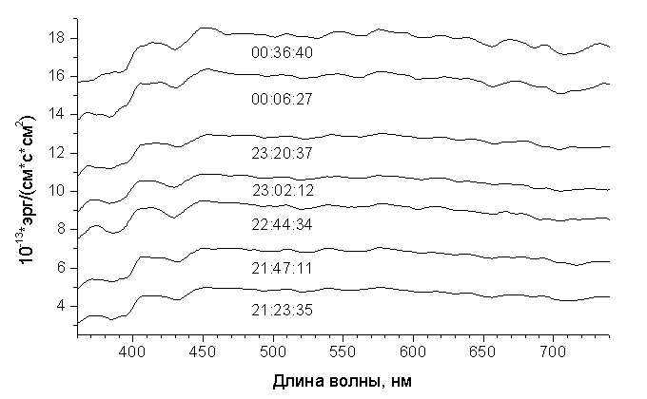
Рисунок к статье
ИССЛЕДОВАНИЕ СТРУКТУРЫ ПОВЕРХНОСТИ М-АСТЕРОИДА 21 ЛЮТЕЦИЯ СПЕКТРАЛЬНЫМ И ЧАСТОТНЫМ МЕТОДАМИ
2004 г. В. В. Прокофьева, В. В. Бочков, В. В. Бусарев

Рис. 2.

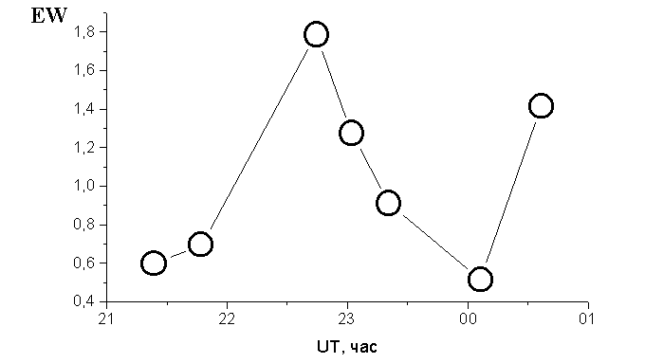
Рисунок к статье
ИССЛЕДОВАНИЕ СТРУКТУРЫ ПОВЕРХНОСТИ М-АСТЕРОИДА 21 ЛЮТЕЦИЯ СПЕКТРАЛЬНЫМ И ЧАСТОТНЫМ МЕТОДАМИ
2004 г. В. В. Прокофьева, В. В. Бочков, В. В. Бусарев

Рис. 3.

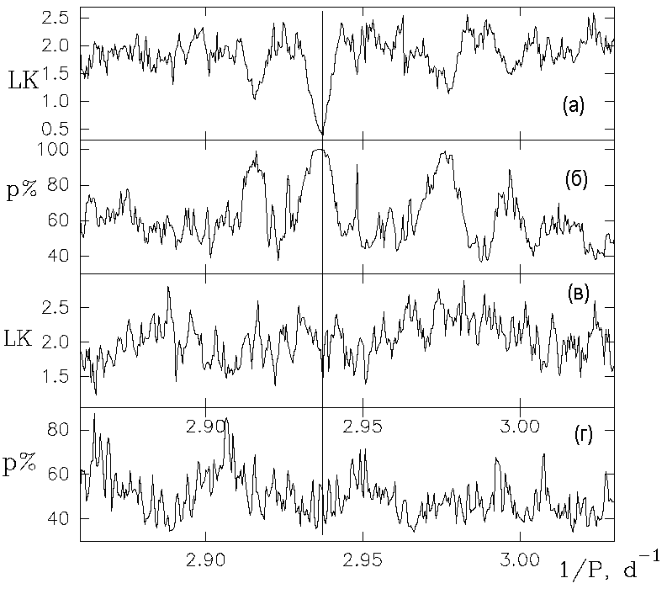
Рисунок к статье
ИССЛЕДОВАНИЕ СТРУКТУРЫ ПОВЕРХНОСТИ М-АСТЕРОИДА 21 ЛЮТЕЦИЯ СПЕКТРАЛЬНЫМ И ЧАСТОТНЫМ МЕТОДАМИ
2004 г. В. В. Прокофьева, В. В. Бочков, В. В. Бусарев

Рис. 4.
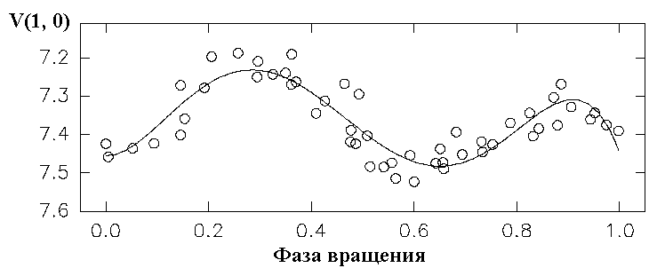

Рисунок к статье
ИССЛЕДОВАНИЕ СТРУКТУРЫ ПОВЕРХНОСТИ М-АСТЕРОИДА 21 ЛЮТЕЦИЯ СПЕКТРАЛЬНЫМ И ЧАСТОТНЫМ МЕТОДАМИ
2004 г. В. В. Прокофьева, В. В. Бочков, В. В. Бусарев

Рис. 5.
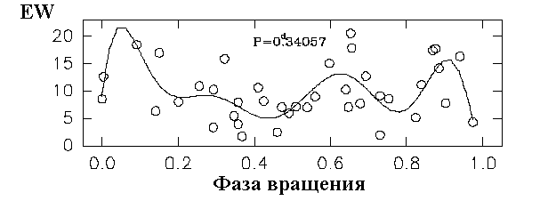
Рисунок к статье
ИССЛЕДОВАНИЕ СТРУКТУРЫ ПОВЕРХНОСТИ М-АСТЕРОИДА 21 ЛЮТЕЦИЯ СПЕКТРАЛЬНЫМ И ЧАСТОТНЫМ МЕТОДАМИ
2004 г. В. В. Прокофьева, В. В. Бочков, В. В. Бусарев

Рис. 6.

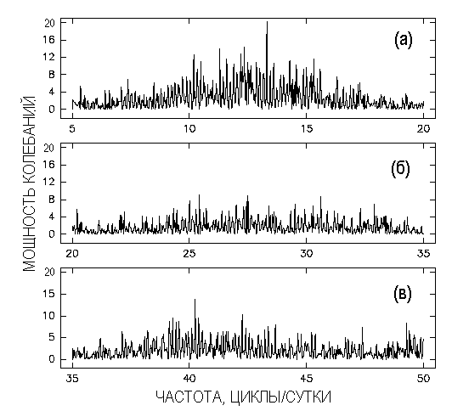

Рисунок к статье
ИССЛЕДОВАНИЕ СТРУКТУРЫ ПОВЕРХНОСТИ М-АСТЕРОИДА 21 ЛЮТЕЦИЯ СПЕКТРАЛЬНЫМ И ЧАСТОТНЫМ МЕТОДАМИ
2004 г. В. В. Прокофьева, В. В. Бочков, В. В. Бусарев

Рис. 7.

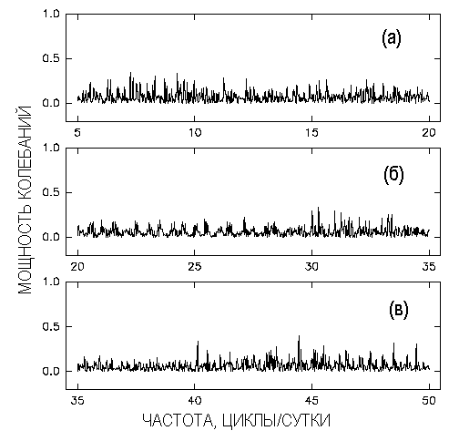

Рисунок к статье
ИССЛЕДОВАНИЕ СТРУКТУРЫ ПОВЕРХНОСТИ М-АСТЕРОИДА 21 ЛЮТЕЦИЯ СПЕКТРАЛЬНЫМ И ЧАСТОТНЫМ МЕТОДАМИ
2004 г. В. В. Прокофьева, В. В. Бочков, В. В. Бусарев

Рис. 8.

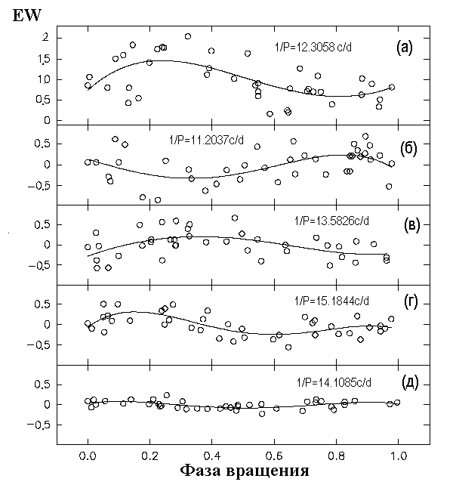

Подписи под рисунками к статье
ИССЛЕДОВАНИЕ СТРУКТУРЫ ПОВЕРХНОСТИ М-АСТЕРОИДА 21 ЛЮТЕЦИЯ СПЕКТРАЛЬНЫМ И ЧАСТОТНЫМ МЕТОДАМИ
2004 г. В. В. Прокофьева, В. В. Бочков, В. В. Бусарев

Рис.1. Внеатмосферная монохроматическая освещенность, создаваемая астероидом 21 Лютеция в зависимости от длины волны. Спектры смещены вверх по оси Y друг относительно друга на 2,0e-13. Моменты регистрации каждого спектра приведены по всемирному времени (UT).

Рис. 2. Величины эквивалентной ширины полосы поглощения (EW, нм) с центром у 430-440 нм в спектре отражения астероида 21 Лютеция в течение ночи 05/06 октября 2000 г. Размер кружков равен среднеквадратической ошибке 0,13 нм.

Рис. 3. Периодограммы, полученные при анализе 52 значений синтетических величин V(1, 0) методами Лафлера-Кинмана (а, в) (LK – параметр Лафлера-Кинмана) и Юркевича (б, г) (p – вероятность существования периода по Юркевичу в процентах). Два верхних графика построены по наблюдательным данным V(1,0), а два нижних – по данным, отбеленным за период P=0,^{d}34056.

Рис.4. Кривая блеска, построенная по синтетическим звездным величинам V(1,0) с периодом вращения астероида P= 0,^{d}34056. Кривая – полином 5 степени. Момент главного минимума, расположенного около фазы 0.65, равен JD 2451788.^{d}709.

Рис. 5. Свертка величин эквивалентной ширины полосы поглощения гидросиликатов (EW, нм) в области длин волн 430-440 нм с периодом вращения астероида 21 Лютеция. Кривая – полином 10 степени.

Рис. 6. Спектр мощности, построенный в диапазоне частот от 5 до 50 с/d (с/d – количество циклов в сутки) по данным измерений эквивалентной ширины спектральной полосы поглощения около 440 нм.

Рис. 7. Такой же спектр мощности, как на Рис. 6, но построенный по данным, отбеленным за 8 найденных значимых частот.

Рис. 8. Свертки величин эквивалентной ширины полосы у 440 нм (EW, нм) с несколькими из найденных периодов. Значения частот указаны на графиках (c/d – количество циклов в сутки). Все графики имеют одинаковый масштаб по обеим осям. Кривые – полиномы 4-ой степени.

